Расследование подтвердило, что христиане были жертвами военных преступлений ИГИЛ

Иракские христиане были жертвами преступлений, совершенных террористической группировкой ИГИЛ после захвата исламистами в 2014 году около трети территории страны. Об этом сообщила независимая группа исследователей ООН 1 декабря.
Согласно отчету, свидетельства, собранные в Ираке, подтверждают предварительные данные о том, что боевики ИГИЛ захватывали имущество и собственность христиан, грабили и разрушали церкви, подвергали христиан сексуальному насилию, принуждали их принять ислам и продавали в рабство.
Об этих действиях, расценивающихся как военные преступления и преступления против человечества, Кристиан Ритшер, глава следственной группы ООН по содействию привлечению к ответственности за преступления, совершенные “Исламским государством”, сообщил Совету Безопасности.
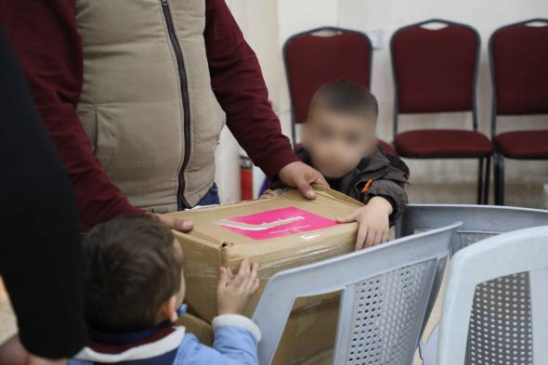
Фонд Варнава предоставил продовольственную помощь христианским беженцам из Ирака в Иордании
По словам Ритшера, группа исследователей выявила ведущих членов ИГИЛ, которые в августе 2014 года захватили контроль над тремя городами на равнинах Ниневии, где проживали в основном христиане: Хамдания, Карамлеш и Бартелла. Также начался сбор свидетельств преступлений, совершенных против христиан в Мосуле, втором по величине городе Ирака.
В 26-страничном отчете также содержится обновленная информация о расследовании нападений на общину езидов и другие меньшинства. Говорится о разработках и использовании экстремистами химического и биологического оружия, а также о массовой казни заключенных в тюрьме Бадуш близ Мосула.
Официально о победе над ИГИЛ в Ираке было объявлено в 2017 году, после трех лет террора и насилия, унесшего десятки тысяч жизней. Однако отдельные ячейки ИГИЛ продолжают совершать нападения в Ираке до сих пор.
В феврале 2022 года свыше 120 домов, заводов, магазинов и земельных участков, захваченных у христиан и сабеев (еще одна группа религиозных меньшинств в Ираке), были возвращены своим законным владельцам. Возвращение собственности началось после проверки, проведенной Комитетом по реституции имущества христиан и сабеев, созданным в начале 2021 года мусульманским служителем Муктадой аль-Садром.
Из-за антихристианского насилия и враждебности за последние 30 лет Ирак покинули около 75% христиан (в 1990 году их было примерно 1,5 миллиона). Гонения и притеснения христиан начались после Войны в Персидском заливе (1990-1991), затем они усилились после вторжения США в 2003 году, а с появлением ИГИЛ стали еще интенсивнее.
Благодарите Бога за усердие и мужество следственной группы, которая раскрыла ужасные преступления, совершенные “Исламским государством”. Молитесь обо всех пострадавших, включая сабеев и езидов, и особенно о христианах – наших братьях и сестрах по вере. Просите, чтобы они скорее оправились от физических травм и эмоциональных потрясений, которые им довелось пережить.

